Подключаем USB к принтеру, устанавливаем Arduino IDE (если не установлена).
Открываем папку PrintBox3d_180, далее - MegaEepromClear
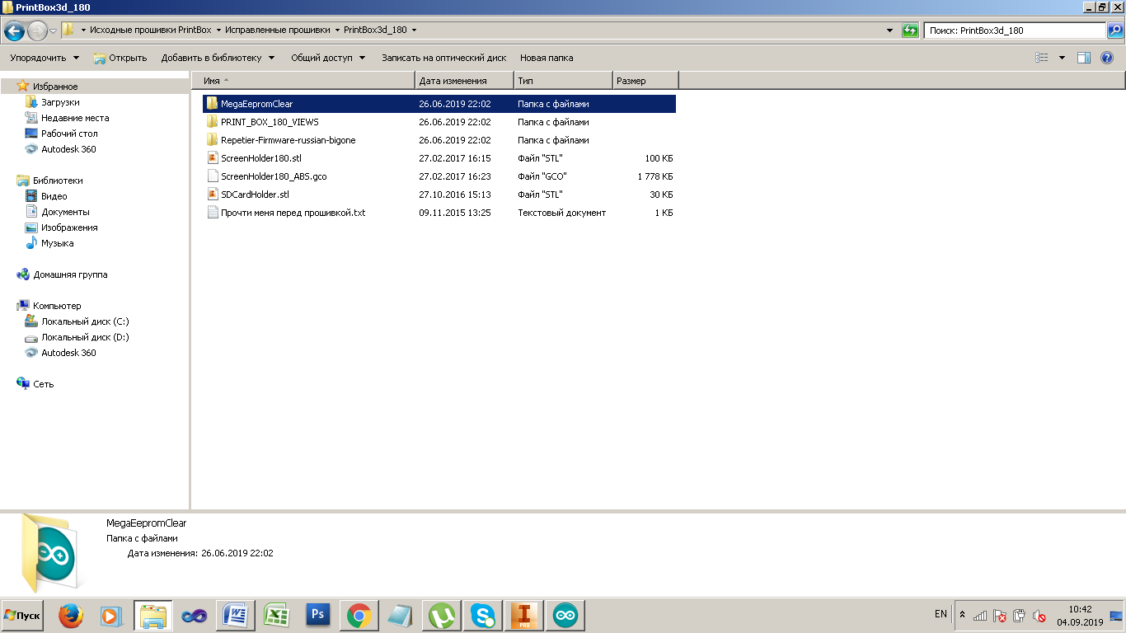
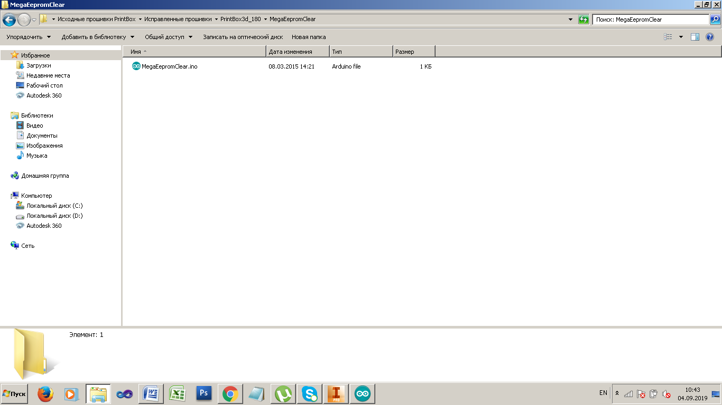

Открываем MegaEepromClear.ino
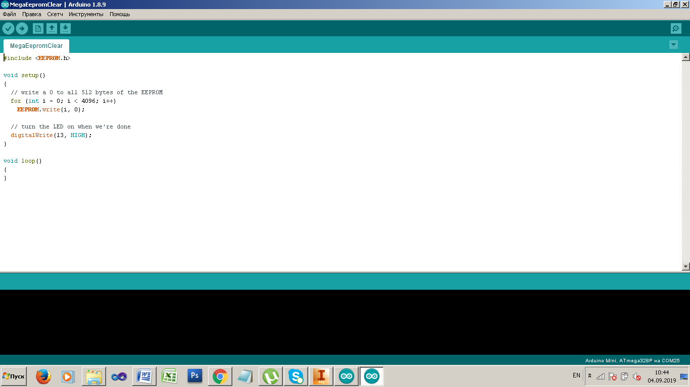
Выбираем нашу Ардуину. Нужна Arduino Mega 2560.
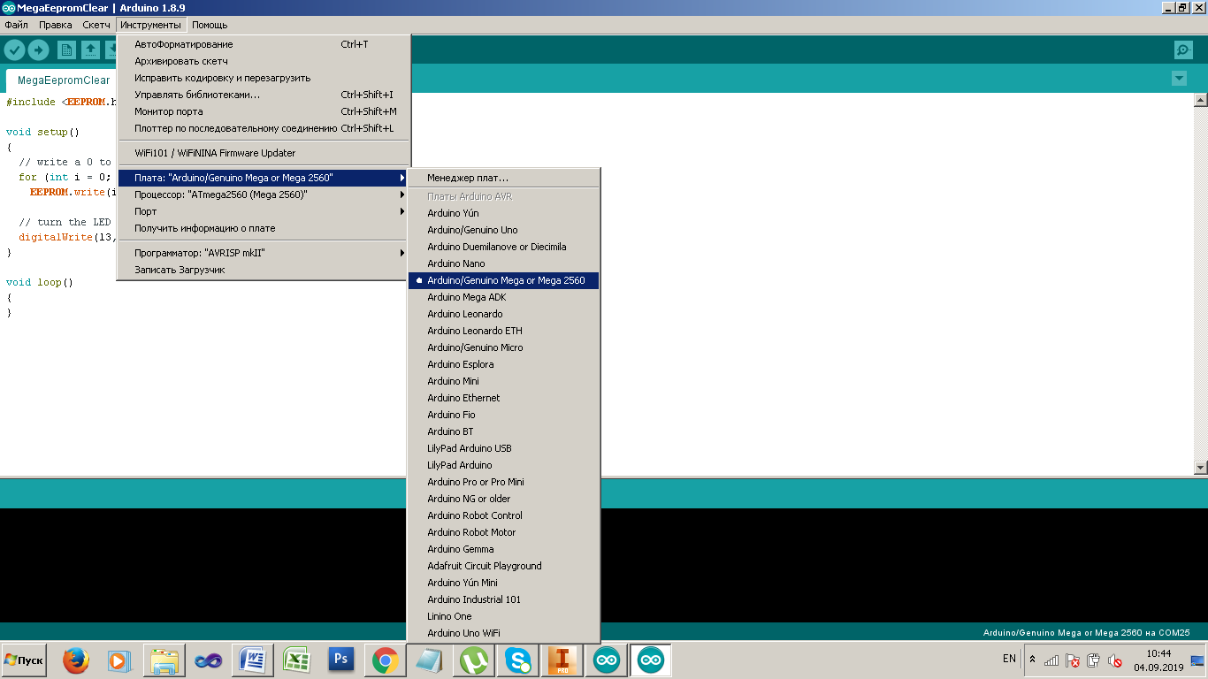

Выбираем COM-порт
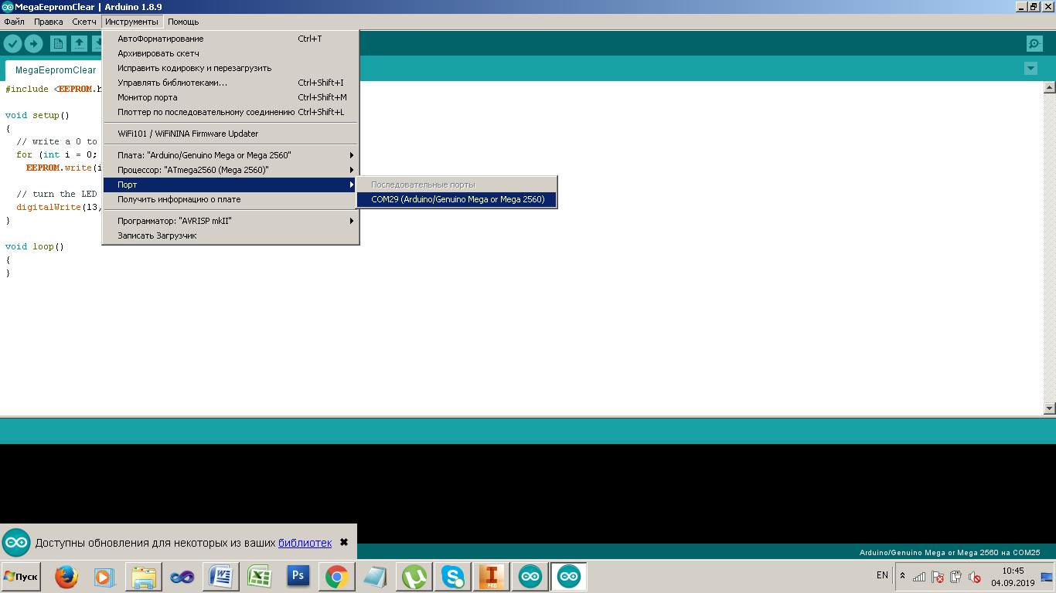
Загружаем код в Ардуину.
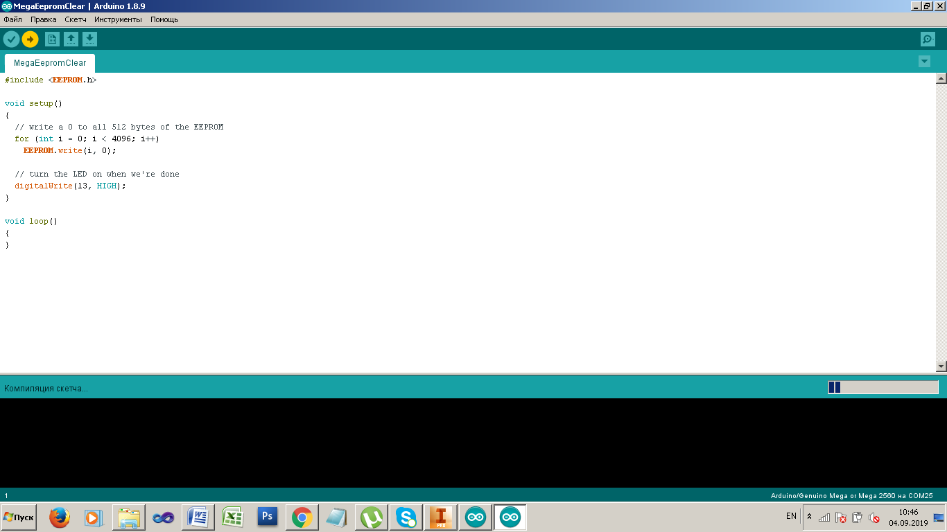

Дожидаемся окончания загрузки
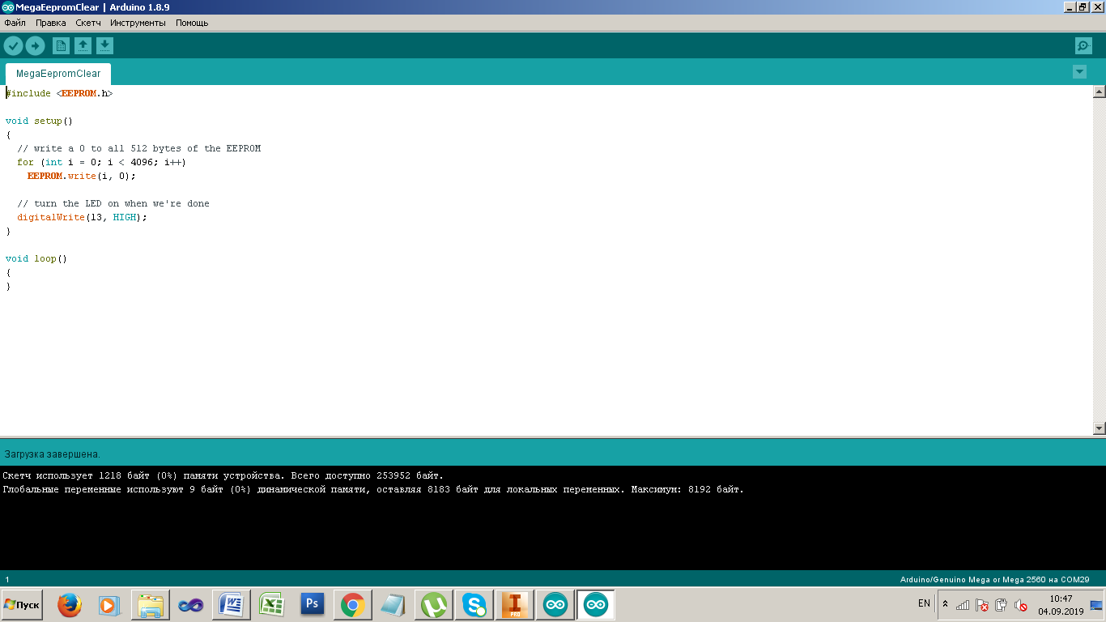
Выходим из программы. Выходим из папки MegaEepromClear.
Заходим в папку Repetier-Firmware….
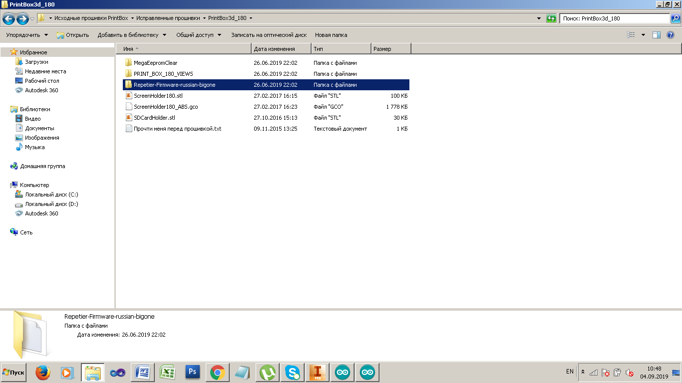

Далее – папка Repetier
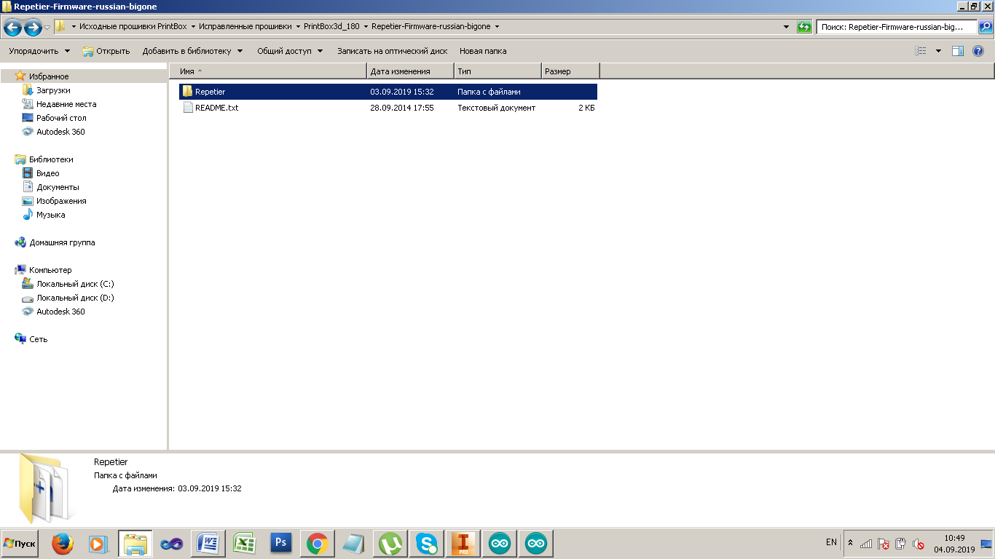
Открываем Repetier.ino
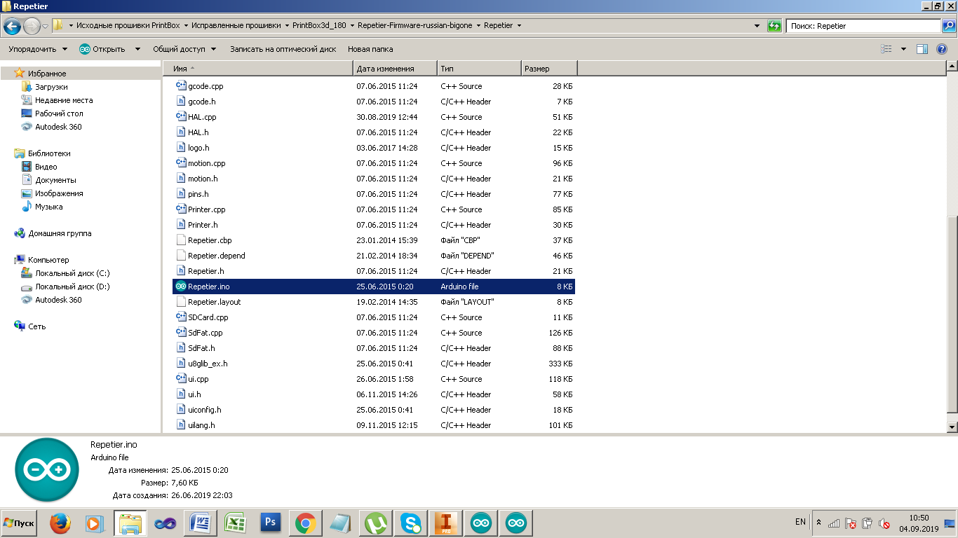

Выбираем нужный нам тип Ардуины и COM-порт.
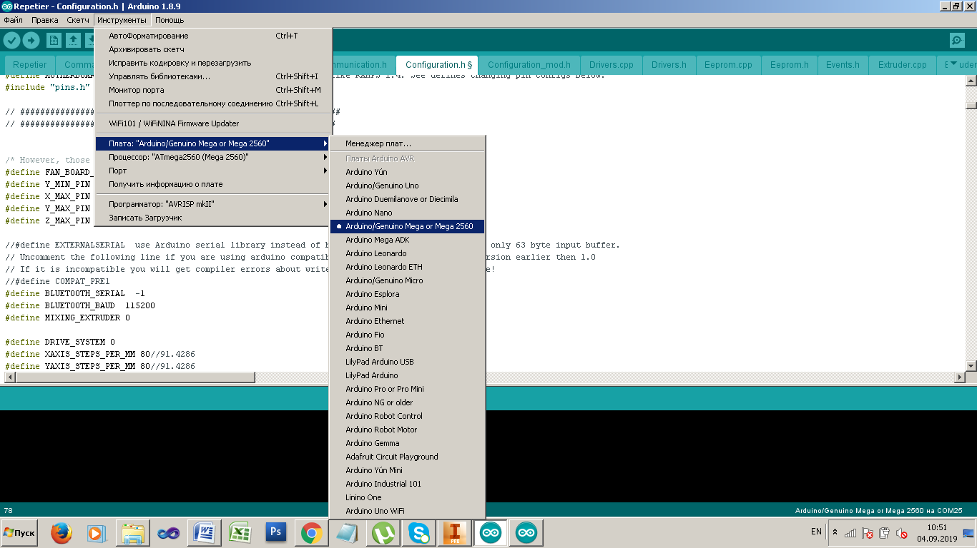
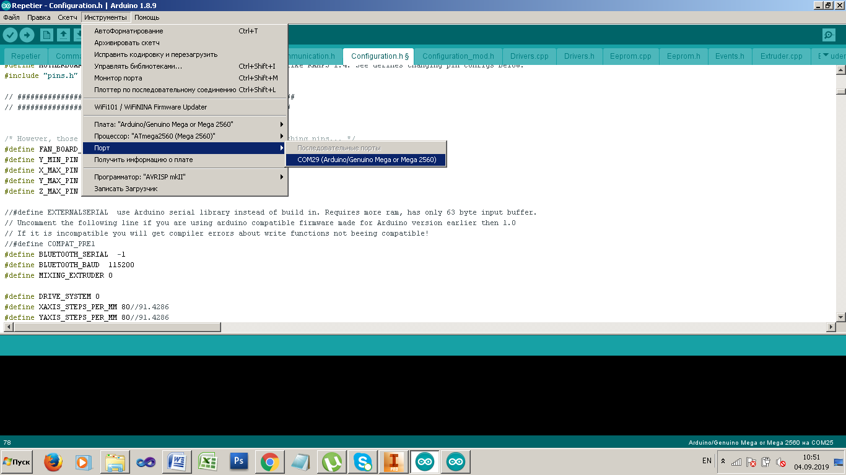

Загружаем прошивку
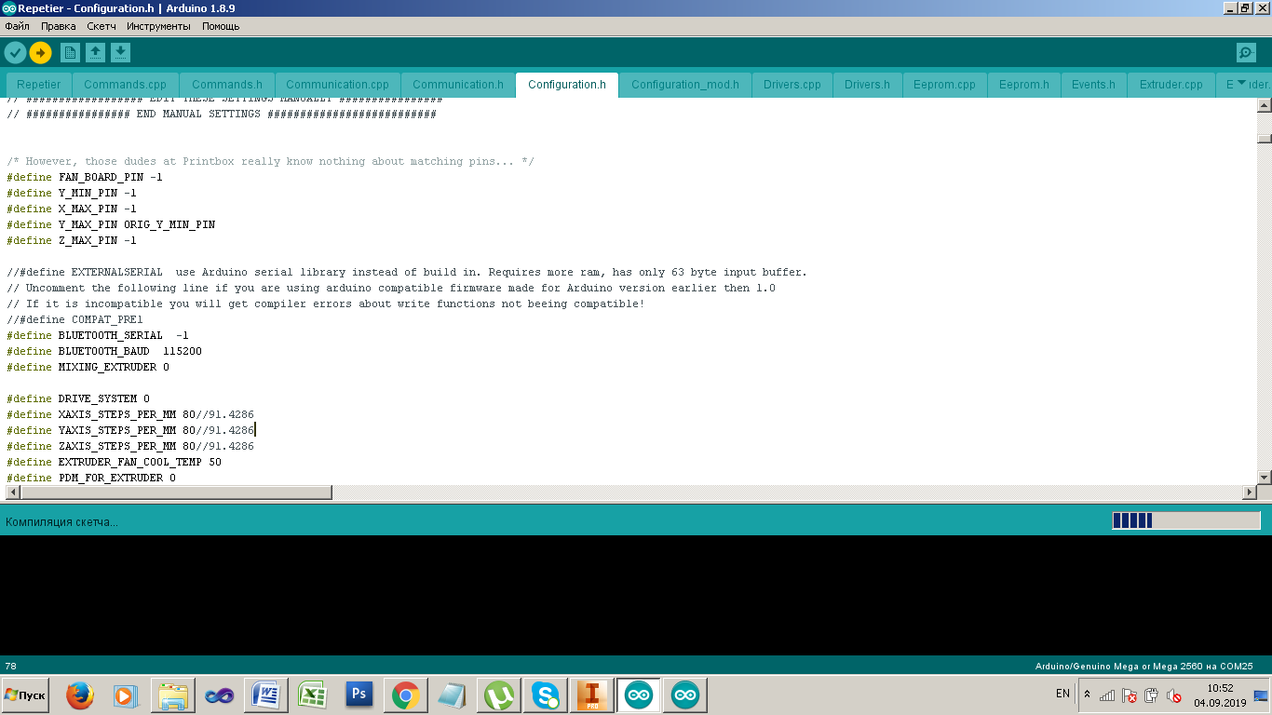
Дожидаемся окончания загрузки.
